FIB 技術先進システム研究部会 第一回研究会(10/20)
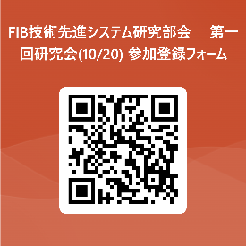
日時 2023年10月20日 金曜日 12:55 ~ 17:00
場所 エッサム神田ホール (JR 神田駅前） 2 号館 301大会議室
下記にアクセス可能な方は、オンラインで申込んでください。
https://forms.office.com/r/CSUaY7PAUR
アクセスできない方は、この様式に回答して、最下段にある連絡先にメールで送ってください。
本フォームでの参加申込み締め切りは10月30日です。（それ以前でも定員100名に達した時点で締め切ります）

1. 氏名
2. 所属先名称（会社・大学名＋部署名）
3. 連絡先（メールアドレス
4.顕微鏡学会会員種別
非会員は有料(¥ 2,000- ）です。支払方法は別途ご連絡します。領収証は準備します。学会会員は無料。
5. 連絡事項（あれば）

6. 当日 (10/ 20) 研究会終了後に意見交換会を行う場合、参加しますか ？
（神田近辺で。参加費6,000円程度）
（場所検討のための人数の予備調査です。詳細は追ってご連絡します）

本フォームに関する連絡先：物質・材料研究機構 原 徹 (HARA.Toru※nims.go,jp、送付の場合※を@に変更)

